Mysql练习题2

1. 从student表中查询每个院系有多少人
2. 从score表中查询每个科目的最高分
3. 查询李四的考试科目（c_name）和考试成绩（grade）
4. 计算每个学生的总成绩
5. 计算每个考试科目的平均成绩
6. 查询计算机成绩低于95的学生信息
7. 查询同时参加计算机和英语考试的学生的信息
8. 将计算机考试成绩按从高到低进行排序
9. 查询姓张或者姓王的同学的姓名、院系和考试科目及成绩
10. 查询都是湖南的学生的姓名、年龄、院系和考试科目及成绩
11. /*
12. 1. 从student表中查询每个院系有多少人
13. */
14. **SELECT**
15. Department **as** '系院',
16. COUNT(Department) **as** '人数'
17. **FROM** student
18. **GROUP** **BY** Department;

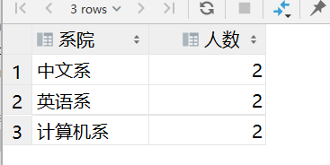

1. /*
2. 2. 从score表中查询每个科目的最高分
3. */
4. **SELECT**
5. C_name **as** '科目',
6. **MAX**(Grade) **as** '最高分'
7. **FROM** score
8. **GROUP** **BY** C_name;

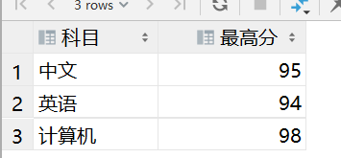

1. /*
2. 3. 查询李四的考试科目（c_name）和（grade）
3. */
4. **SELECT**
5. st.**Name** **as** '姓名',
6. sc.C_name **as** '考试科目',
7. sc.Grade **as** '考试成绩'
8. **FROM** score **as** sc, student **as** st
9. **WHERE** st.Id = sc.Stu_id and st.**Name** = '李四';

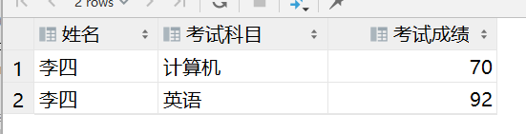

1. /*
2. 4. 计算每个学生的总成绩
3. */
4. **SELECT**
5. st.**Name** **as** '姓名',
6. sum(sc.Grade) **as** '总成绩'
7. **FROM**
8. student **as** st, score **as** sc
9. **WHERE**
10. st.Id = sc.Stu_id
11. **GROUP** **BY**
12. st.**Name**;

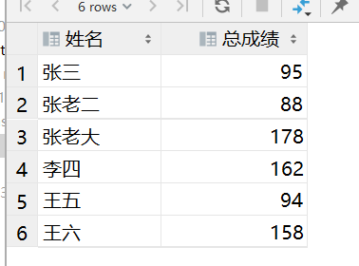

1. /*
2. 5. 计算每个考试科目的平均成绩
3. */
4. **SELECT**
5. C_name **as** '考试科目',
6. AVG(Grade) **as** '平均成绩'
7. **FROM**
8. score
9. **GROUP** **BY**
10. C_name;

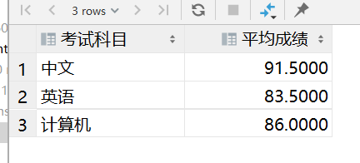

1. /*
2. 6.  查询计算机成绩低于95的学生信息
3. */
4. **SELECT**
5. st.Id **as** '学号',
6. st.**Name** **as** '姓名',
7. st.Sex **as** '性别',
8. st.Birth **as** '出生年份',
9. st.Department **as** '院系',
10. st.Address **as** '家庭住址',
11. sc.C_name **as** '考试科目',
12. sc.Grade **as** '成绩'
13. **FROM**
14. student **as** st, score **as** sc
15. **WHERE**
16. st.Id = sc.Stu_id
17. and
18. sc.C_name = '计算机'
19. and
20. sc.Grade <= 95;

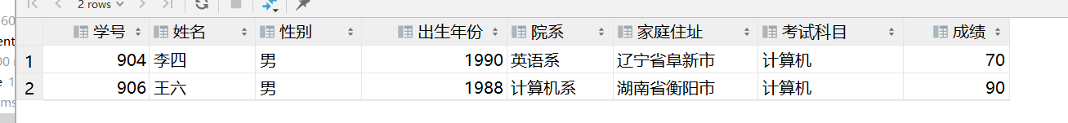

1. /*
2. 7. 查询同时参加计算机和英语考试的学生的信息
3. */
4. **select**
5. st.Id **as** '学号',
6. st.**Name** **as** '姓名',
7. st.Sex **as** '性别',
8. st.Department **as** '院系'
9. **from** student **as** st, score **as** sc
10. **where** sc.Stu_id in (
11. **select** Stu_id
12. **from** score
13. **where** C_name = '计算机'
14. )
15. and sc.C_name = '英语'
16. and st.Id = sc.Stu_id;

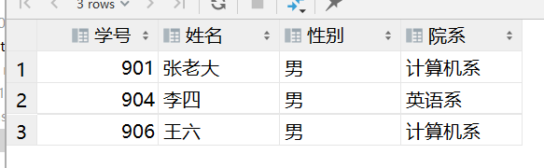

1. /*
2. 8. 将计算机考试成绩按从高到低进行排序
3. */
4. **SELECT**
5. st.Id **as** '学号',
6. st.**Name** **as** '姓名',
7. st.Sex **as** '性别',
8. st.Department **as** '院系',
9. sc.C_name **as** '考试科目',
10. sc.Grade **as** '成绩'
11. **FROM** student **as** st , score **as** sc
12. **WHERE** st.Id = sc.Stu_id and C_name = '计算机'
13. **ORDER** **BY** Grade **DESC**;

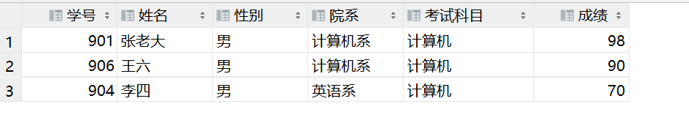

1. /*
2. 9.查询姓张或者姓王的同学的姓名、院系和考试科目及成绩
3. */
4. **SELECT**
5. st.**Name** **as** '姓名',
6. st.Department **as** '院系',
7. sc.C_name **as** '考试科目',
8. sc.Grade **as** '成绩'
9. **FROM** student **as** st , score **as** sc
10. **WHERE** st.Id = sc.Stu_id
11. AND (st.**Name** like '张%' or st.**Name** like '王%');

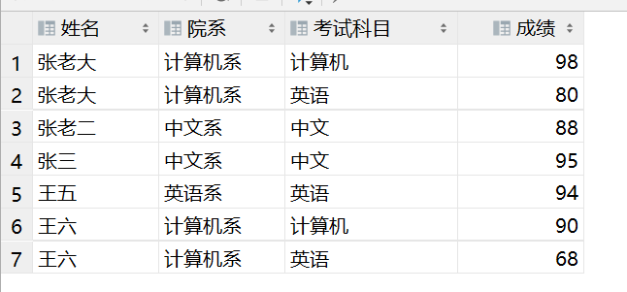

1. /*
2. 10.查询都是湖南的学生的姓名、年龄、院系和考试科目及成绩
3. */
4. **SELECT**
5. st.**Name** **as** '姓名',
6. 2020 - st.Birth **as** '年龄',
7. st.Department **as** '院系',
8. sc.C_name **as** '考试科目',
9. sc.Grade **as** '成绩'
10. **FROM** student **as** st , score **as** sc
11. **WHERE** st.Id = sc.Stu_id
12. AND st.Address like '湖南%';

